EL RELLOTGE AL REVÉS (2a fase)
I la resta de botigues també. De sobte a l’Héctor va pensar que enlloc de matinada semblava que fos de nit :
- És cert! -Va dir el pare- Ahir a la nit, quan tornava de treballar em vaig trobar al mateix policia que hem vist fa un moment.
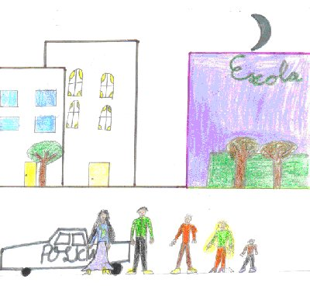
Aleshores, és quan es van adonar que el temps anava cap en rere i que sinó aturaven el rellotge els nens podrien desaparèixer.
La Natàlia en aquell moment va dir:
- Hem d’aturar el rellotge!!
Ràpidament van tornar a casa per comprovar que el rellotge anava cap en rere i quan van arribar van comprovar que les seves suposicions eren certes, les manetes del rellotge anaven al revés.
- Que fem!! Va cridar la Natàlia.
Tots estaven una mica espantats, però de sobte en Manel va dir:
- Ja sé que podem fer.
- Què és el que podem fer? - Van preguntar tots.
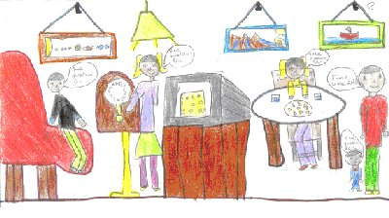
- L’altre dia vaig estar llegint un llibre de rellotges i explicava que de tant en tant sortia un rellotge que en lloc de anar sumen hores les restava i que ningú sabia el perquè i que això podia ser molt perillós. I que només hi havia un rellotger en tot el món que podia solucionar aquesta situació.
Tots varen somriure perquè veien una solució, i l’Héctor va dir:
- Molt bé, però segur que aquest rellotger està a Suïssa o algú altre país llunyà i no tenim temps per a fer un viatge tant llarg.
El Manel, tot content, va dir:
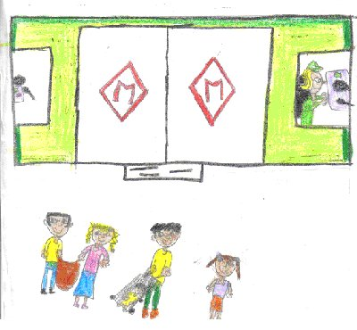
- No, no esta lluny, justament aquest rellotger és de Sant Adrià de Besòs. Per tant podem agafar el rellotge dins d’una bossa i agafar el Metro i en una hora podem arribar.
Tots es van quedar bocabadats.
- A Sant Adrià de Besòs? Estàs segur?
- Si, seguríssim, és una família de rellotgers que solucionen aquests tipus de problemes de generació en generació, de pares a fills.
- Doncs no perdem més el temps, anem-hi!! Que el temps passa volant.
- Saps l’adreça? Va preguntar la Natàlia.
- Si, ells viuen a Can Petroli al Barri del Besòs de Sant Adrià, és fàcil d’arribar és l’única Masia que queda en tot el Barri. Va contestar en Manel.
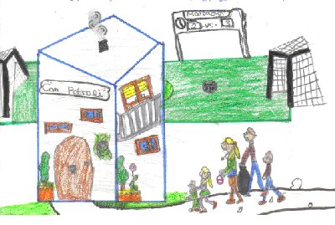
- Doncs vinga!! No perdem el temps, anem a Can Petroli.
Quan van arribar estaven molt nerviosos, perquè no sabien si el rellotger estava dins de la Masia.
En Manel va tocar al timbre i..............

